Мастер-класс по лепке из воздушного пластилина, проводимый в рамках регионального проекта «Каникулы-онлайн» 07.01.2022г.

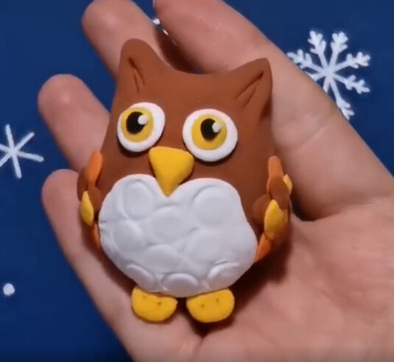

- Тема: "Совушка"
- Педагог: Акимова И.Н.
- Мастер-класс по ссылке (нажмите на ссылку) https://yandex.ru/video/preview/12509382383756452687

